РЕСПУБЛИКА БУРЯТИЯ

Муниципальное образование «Селенгинский район»
Районный Совет депутатов шестого созыва
РЕШЕНИЕ
Сорок третьей очередной сессии

г. Гусиноозерск № 241 «15» февраля 2023 г.

О присвоении почетного звания
«Почётный гражданин Селенгинского района»

Заслушав информацию главы муниципального образования «Селенгинский район», ходатайство общественности, учитывая особый вклад в развитие здравоохранения, районный Совет депутатов муниципального образования «Селенгинский район»
РЕШИЛ:

Присвоить Почёное звание «Почетный гражданин Селенгинского района»

1.Чойнзонову Евгению Лхамацыреновичу.

Глава муниципального образования
«Селенгинский район» С.Д. Гармаев

Председатель районного Совета

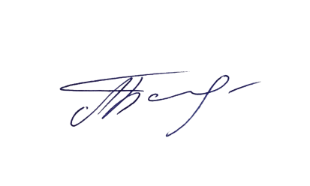
депутатов муниципального

образования «Селенгинский район» А.М. Балдаков

